Апокина Ирина Юрьевна
Муниципальное казенное дошкольное образовательное учреждение города Новосибирска "Детский сад № 435 комбинированного вида"
Воспитатель
Заика Вероника Юрьевна
Муниципальное казенное дошкольное образовательное учреждение города Новосибирска "Детский сад № 435 комбинированного вида"
Воспитатель

Праздник светлой Пасхи
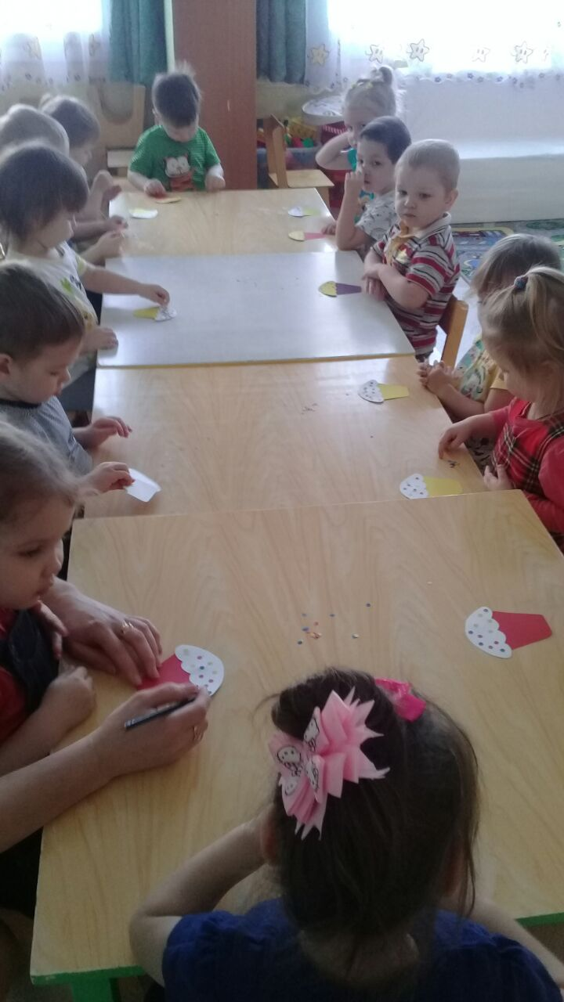
Цель: Познакомить детей с православным праздником, его традициями и обычаями.
Задачи:
Образовательные: познакомить с историей праздника, рассказать о традиции красить яйца, печь куличи.
Развивающие: развивать цветовосприятие, мелкую моторику.
Воспитательные: вызвать радость от подготовки к празднику, воспитывать любовь и привязанность к своей семье.

Предварительная работа:
- Рассказ о появлении праздника и обычаях
Материалы и оборудование:
Заготовки в форме яйца из картона желтого и белого цветов, желтая салфетка, клей, гуашь, палитра, разноцветные куличики-трапеции и облачка-глазурь белого цвета, конфетти.
Ход мероприятия:
Поделки изготавливались во время ННОД и в режимных моментах. Они выполнены в виде аппликации из салфеток, бумаги и технике рисования пальчиками.
Дети сидят за столами. Раздается писк в стороне.
Воспитатель: Ребята, слышите, кто-то пищит? Кто же это может быть? Это же цыплёнок! Откуда же он взялся?
Он появился на свет, вылупившись из яйца. А вы знаете, что сейчас все люди готовятся к празднику светлой Пасхи, когда надо печь вкусные булочки, которые называются куличи. Ведь и сейчас и много-много лет назад самым главным блюдом считался хлеб. Также символ Пасхи – яйцо, т.к это означает возрождение, новую жизнь. Очень давно жил на земле человек по имени Иисус, он хотел спасти всех людей от плохих поступков и зла. Иисус учил людей делать только добрые дела, никого не обижать и не обманывать, тогда бы все жили хорошо и долго. Но были очень плохие и злые люди, которые не хотели жить с остальными в мире, и тогда они убили Иисуса, привязали его к кресту. У многих из вас на шее висят крестики, посмотрите, на них изображен Иисус. Он вас защищает и бережет от зла.
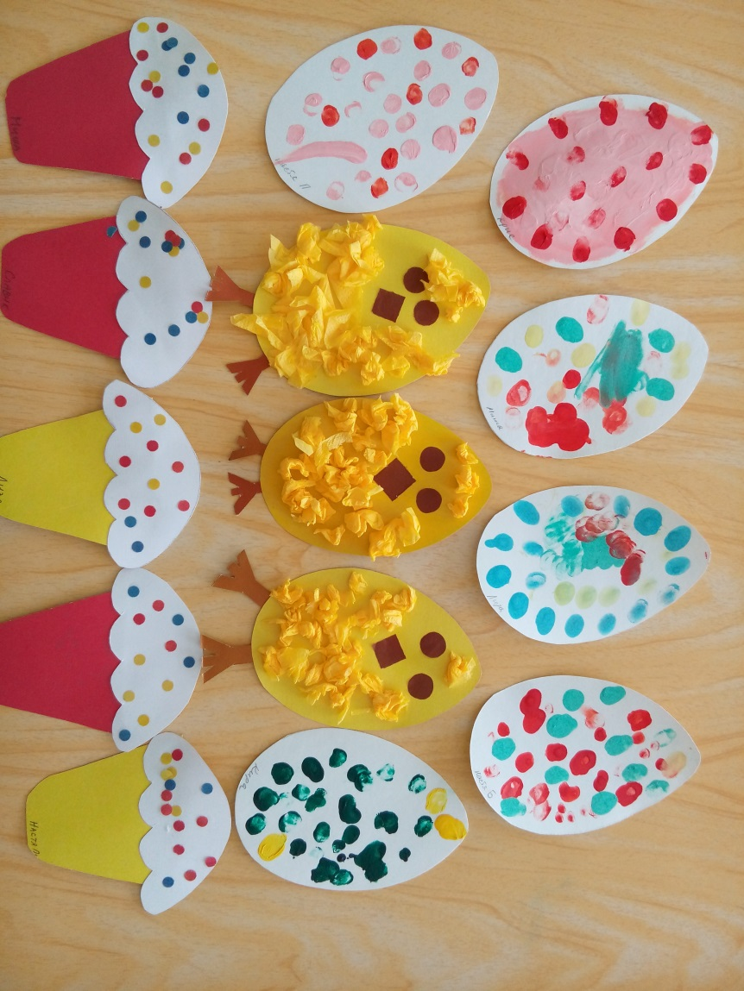
Давайте же поблагодарим Иисуса за его доброту и постараемся украсить праздник своими поделками!

